Содержание
1.Формулировка задания 2
2.Особенности GWT-редактора 2
3.Ограничения, накладываемые схемой документа 2
4.Разбор модели 3
5.Генерация тестовых значений 3
6.Среда автоматизации тестирования 4
1.Selenium. Концепция работы. 4
2.Selenium IDE 4
3.Selenium Remote Control 5
4.Selenium Grid 7
5.Selenium Core 8
6.Использование возможностей Selenium 9
7.Известные проблемы 9
7.Настройка на локальной машине, запуск 10
1.Из командной строки 10
Необходимое ПО: 10
Последовательность действий: 10
2.Из среды разработки 11
Необходимое ПО: 11
Последовательность действий: 12
8.Заключение 18
9.Используемые материалы 19

Формулировка задания
Разработать приложение для автоматизации тестирования пользовательского интерфейса редакторов таможенных документов, создаваемых по технологиям GWT (Google Web Toolkit) + EMF (Eclipse Modeling Framework).

Особенности GWT-редактора
GWT-редактор опирается, главным образом, на 2 технологии: GWT (http://code.google.com/webtoolkit/overview.html) на клиентской части и EMF (http://www.eclipse.org/modeling/emf/) - на серверной.
Первая позволяет строить пользовательский web-интерфейс на основе AJAX при помощи чистого java-кода.
Вторая — работать с объектной моделью, сгенерированной непосредственно из xsd-схемы и полученной разбором xml-документа. Отсюда возможность единообразной обработки полей документа (кроме исключений, оговоренных в спецификации). Отсюда же возможность проверки на соответствие схеме введенного значения на лету и оповещения о результате клиента.
Чтобы связать поля ввода клиентского интерфейса с полями модели на сервере — в основу редактора положен конвертер (доп. проект M2JC - MarkupToJavaCode), генерирующий по сверстанной html-странице и emf-модели те части клиентского и серверного кода, которые напрямую зависят от схемы и спецификации и присутствуют в большом количестве.
Этот же прием положен в основу и автоматизации тестирования. Раз почти каждый элемент редактора генерируется единообразно — можно так же и сгенерировать тесты к нему. Для этого надо учесть, какие ограничения накладывает схема, разобрать модель, сгенерировать тестовые значения, и при помощи технологии автоматизации тестирования интерфейса вводить их поочередно в поля редактора, проверяя реакцию.

Ограничения, накладываемые схемой документа
В схеме документов могут встречаться следующие ограничения:
- Количество цифр после запятой
- Всего цифр
- Максимальная длина
- Минимальная длина
- Точная длина
- Минимальное возможное значение
- Максимальное возможное значение
- Регулярное выражение

Разбор модели
Древовидная структура модели соответствует древовидной структуре xml-документа, поэтому производится рекурсивный разбор модели. Если данное поле отмечено конвертером как присутствующее в редакторе (могут быть поля, не реализованные по каким-либо причинам), и для него существуют ограничения, то исходя из них генерируется набор тестовых значений и ожидаемых реакций на них (подсветить как ошибку/верное, не подсвечивать).
Результаты разбора сбрасываются в файл d:/test.log.

Генерация тестовых значений
Для каждого типа ограничений генерируется свой набор значений — удовлетворяющих и не удовлетворяющих им:
- Количество цифр после запятой
  - меньше - ошибка
  - ровно - верно
  - больше - ошибка
- Всего цифр
  - меньше - ошибка
  - ровно - верно
  - больше - ошибка
- Максимальная длина
  - меньше - верно
  - ровно - верно
  - больше - ошибка
- Минимальная длина
  - меньше - ошибка
  - ровно - верно
  - больше - верно
- Точная длина
  - меньше - ошибка
  - ровно - верно
  - больше - ошибка
- Минимальное возможное значение
  - меньше - ошибка
  - ровно - верно
  - больше - верно
- Максимальное возможное значение
  - меньше - верно
  - ровно - верно
  - больше - ошибка
- Регулярное выражение
  - совпадает - верно
  - не совпадает - ошибка

Среда автоматизации тестирования

Selenium. Концепция работы.
Selenium — набор программных средств, обеспечивающий автоматизированное тестирование веб-приложений. Заданные тесты Selenium могут быть запущены прямо из браузера, прямо вместо действий «настоящего пользователя» веб-приложения. Поддерживает различные версии браузеров: Internet Explorer, Mozilla и Firefox в Windows, Linux, и Macintosh, Safari на Macintosh.
Selenium — это бесплатный проект с открытым исходным кодом. Разработан ThoughtWorks и несколькими другими фирмами.
Есть несколько возможных видов работы данного средства: через Selenium IDE, через Core, или через Remote Control.

Selenium IDE
При использовании Firefox в качестве основного браузера, неплохим вариантом будет установка плагина и контроль тестирования прямо непосредственно в браузере Firefox. С помощью данного плагина можно записывать набор тестов, редактировать их, запускать и отлаживать тесты, управлять наборами тестов.
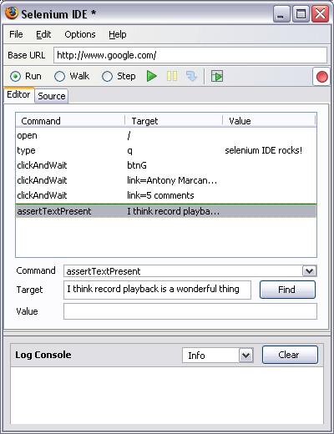
Плагин существует только для данного браузера. А то, что GWT-редактор обычно собирается и эксплуатируется в Internet Explorer ограничивает его использование в нашем случае.

Selenium Remote Control
На данный момент доступна версия Version 1.0 beta 1 от 03/05/2008
Selenium Remote Control обладает большей функциональностью. Но его настройка несколько сложнее. Данный набор библиотек и сервер позволяют писать тест-кейсы на любом распространенном языке программирования, поддерживающим сокеты (Java, Ruby, Python, Perl, PHP, .NET). Это возможно благодаря архитектуре данного сервера. Selenium RC — это сервер, который может автоматически запускать и закрывать поддерживаемые браузеры, выступать в роли HTTP прокси для запросов этих браузеров; а так же клиентские библиотеки для удобного языка программирования. Также такая архитектура является более гибкой, удобной в настройке и более независима от тестируемого веб-приложения (главным образом, из-за возможности перехватывать и обрабатывать HTTP (т.е. как HTML, так и XML) запросы). Таким образом, с помощью Selenium можно легко тестировать сложные AJAX приложения.

 | Windows | Mac OS X | Linux
Firefox | 1.5, 2.0 | 1.5, 2.0 | 1.5, 2.0
Mozilla Suite (SeaMonkey) | 1.6+, 1.7+ | 1.6+, 1.7+ | 1.6+, 1.7+
Internet Explorer | 6.0, 7.0 | n/a | n/a
Safari | ? | 1.3+ | n/a
Opera | 8.5.4, 9.0.2 | ? | 9.0.2
Camino | n/a | 1.0 | n/a
Konqueror | n/a | n/a | 3.5
OmniWeb | n/a | n/a | ?

Работает
Работает с ограничениями

Более детально:
Сервер Selenium взаимодействует с браузером через AJAX (XmlHttpRequest). Можно посылать команды серверу непосредственно через HTTP GET/POST запросы. При выполнении тестов выполняется следующая последовательность действий:
- Тестирующая программа отправляет запрос на selenium-server.
- Selenium-Server запускает новый или в уже открытом браузере загружает необходимыми URL страницы, который соответствует загрузочной странице Selenium core.
- Selenium-Core выполняет первый запрос от тестируемой программы.
- Selenium-Core обрабатывает запрос и выполняет необходимые действия над тестируемой страницей веб-приложения.
- Страничка веб-приложения будет обновлена или будет выполнен необходимый запрос (уже непосредственно при взаимодействии тестируемого веб-приложения и тестируемой странички в веб-браузере.)
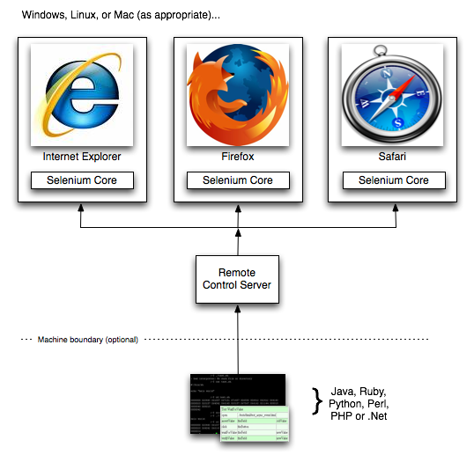 | 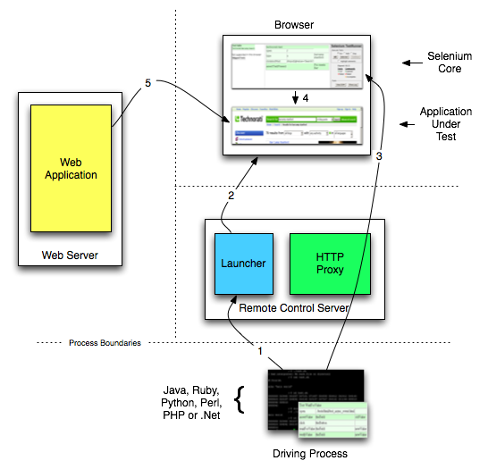

Selenium Grid
Данная надстройка необходима для организации нагрузочного тестирования. Позволяет запускать набор тестов параллельно и распределенно на нескольких машинах определенное число раз.
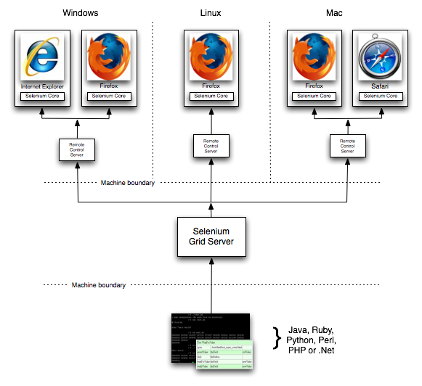

Selenium Core
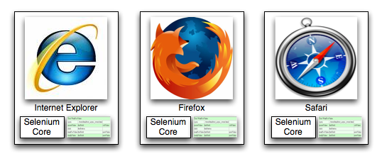
Selenium Core непосредственно необходимая оболочка для выполнения тестов над веб-приложением. Selenium Core выполняется прямо в браузере, как будто действия с веб-приложением выполняет сам пользователь. Такая функциональность не часто встречается даже в современных средствах автоматизированного тестирования.
Так как это средство поддерживает достаточно большое количество браузеров, то с помощью него можно оценить «кросс-браузерность» веб-приложения. Отследить недостатки, связанные с переходом на другие браузеры.
Так как тесты можно записать, то Selenium Core вполне подходит для выполнения регрессионного тестирования и оценки качества приложения в течении всего жизненного цикла проекта.
Selenium использует JavaScript и Iframes для автоматизации тестирования в выбранном браузере. Данная технология должна обеспечивать работу средства во всех браузерах, поддерживающих JavaScript. Только из-за того, что различные браузеры обрабатывают HTML / JavaScript немного по-разному, могут возникать незначительные расхождения.

Использование возможностей Selenium
Для работы с тестами программисту предоставлен класс-оболочка com.thoughtworks.selenium.Selenium.
Для создания экземпляра этого класса можно использовать конструкцию:
browser = new DefaultSelenium( "localhost", 4444, "*iexplore", "http://localhost:8080/EDGWT/starter.jsp" );
Основной цикл работы теста обычно содержит:
browser.start();
browser.open( "http://localhost:8080/EDGWT/starter.jsp" );
browser.waitForPageToLoad( "10000" );
Это позволяет открыть страницу для тестирования, подождать, пока она загрузится и перейти непосредственно к тестированию этой страницы.
Для закрытия сеансе тестирования необходимо использовать функцию
browser.stop();
Для получении информации о доступности элемента и его активности (можно ли управлять им) использовались команды и функции:
browser.isVisible( disclID ) – проверяет, виден ли элемент пользователю.
browser.getAttribute( id + "@class" ) – получить атрибут элемента
browser.isEditable( id ) – проверить, можно ли редактировать данный элемент (активен ли он)
Для выполнения действий в браузере использовались следующие команды:
browser.clickAt( listToOpen, "1,1" ); - имитировать щелчок мыши по элементу с необходимым смещением
browser.click( disclID ); - имитировать щелчок мыши по элементу
browser.type( id, value ); - имитировать ввод некоторого значения
Для тестирования выпадающего списка:
С помощью функции browser.getSelectOptions( "id=" + id ) можно получить массив строк String[] - возможных значений списка.
Задать значение текущего списка можно browser.select( "id=" + id, "label=" + s[i] );. Можно передавать, как в примере, значение, видимое пользователю; значение (value) самого поля “value=”, индекса “index=” и идентификатора “id=”.
Для получения значения выбранного элемента есть функция browser.getSelectedLabel( "id=" + id );

За более подробной документацией можно обратиться к javadoc класса com.thoughtworks.selenium.Selenium.

Известные проблемы
Пока что Selenium не предлагает средств для определения типов элементов интерфейса из тестирующего приложения. Это можно делать или косвенно (проверяя, есть ли соответствующие элементу свойства или нет), или определяя заранее конвертером / разбором исходного HTML странички.

Настройка на локальной машине, запуск
Для тестирования GWT-редактора, так как записать все тесты является достаточно трудоемкой задачей, отпадает вариант с использованием плагина для Eclipse. Так же не стоит задачи нагрузочного тестирования. Поэтому наиболее предпочтительным является вариант с Selenium-RC.
Возможны 2 случая тестирования: когда приложение запущено удаленно и когда оно по каким-либо причинам должно быть запущено на локальной машине.
Как и любая сфера программирования, тестирование GWT-редактора допускает 2 способа:
- из текстового редактора и командной строки
- из среды разработки
В обоих случаях для сборки проекта и запуска тестов используется Apache Ant(http://ru.wikipedia.org/wiki/Apache_Ant) - java-утилита для автоматизации процесса сборки программного продукта.

Из командной строки
+ Позволяет быстро запустить существующие тесты
- Не позволяет разрабатывать новые тесты

Необходимое ПО:
- JDK не ниже 1.5.0
Для проверки, можно выполнить в консоли:
java -version
- apache ant, папка установки ant должна быть прописана в переменных окружения Windows
- subversion
- internet explorer 7

Последовательность действий:
- создать новую папку
- создать в ней рабочие копии веток
http://nicetu.spb.ru/svn/custom/DeclarantAPS/
http://nicetu.spb.ru/svn/custom/GWTeditor/
http://nicetu.spb.ru/svn/custom/External/
например:
svn checkout http://nicetu.spb.ru/svn/custom/DeclarantAPS/
...
- зайти в папку GWTeditor\Project\EDGWT\src
- если сервер приложения будет работать локально, а не удаленно -
запустить в этой папке
ant test-deploy -Dbasedir=[путь к \GWTeditor\Project\EDGWT] -Dapp=[имя редактора для тестирования]
редакторы могут быть:
- gtd
- dts
- kts (корректировка таможенной стоимости)
- inventory (опись)
- tscard (карточка транспортного средства)
- cl (список компонент)
Эта команда сгенерирует код редактора со вставками для тестирования, и скомпилирует его в рабочую папку tomcat External\Servers\TomCat-6.0.16\webapps\EDGWT
- если сервер приложения будет работать локально, а не удаленно -
запустить его
External\Servers\TomCat-6.0.16\bin\startup.bat
Остановить сервер можно командой
External\Servers\TomCat-6.0.16\bin\shutdown.bat
- если сервер приложения будет работать локально, а не удаленно -
необходимо инициализировать базу данных. Этот процесс дольше обычной загрузки документа и поэтому конфликтует с автоматизированными тестами. Автоматизированные тесты поэтому нужно запускать после инициализации.
Для инициализации надо запусить internet explorer и зайти по адресу
http://localhost:8080/EDGWT/starter.jsp
- запустить сервер тестирования
GWTeditor\Apps\selenium-server\run.bat
- запустить тесты
ant test-start -Dbasedir=[путь к \GWTeditor\Project\EDGWT] -Dapp=[имя редактора для тестирования]
- результаты тестирования сбросятся в файл d:/testRun.log

Из среды разработки
+ Позволяет разрабатывать новые тесты, править код, осуществлять быстрый поиск
- Требует установки и настройки дополнительного ПО

Необходимое ПО:
- JDK не ниже 1.5.0
- Eclipse IDE (ant включен в состав)
- subversion
- internet explorer 7

Последовательность действий:
- Как и в случае с командной строкой — создать рабочую копию (пп.1 и 2)
- Запустить Eclipse
- Выбрать папку с проектами в качестве workspace(рабочей области)
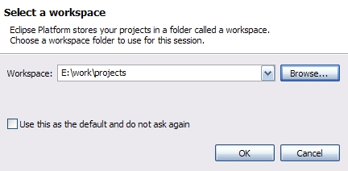
- Импортировать проекты в рабочую область
File / Import / Existing Projects Into Workspace
указать папку рабочей области
Необходимы следующие проекты:
- DataBase (общий с порталом Декларанта серверный код)
- EDGWT (сам редактор)
- Markup2JCodeConverter (конвертер)
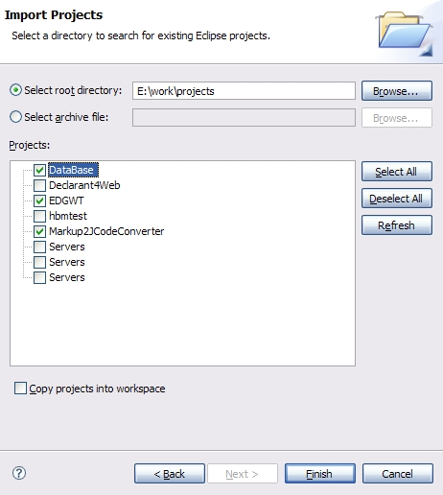
- Дождаться их компиляции =)
- Настройка конфигураций сборки ant производится
External Tools / Open External Tools Dialog / Ant Build
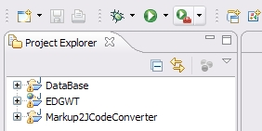
- Создать новую конфигурацию, в ней указать
- файл скрипта GWTeditor\Project\EDGWT\src\build.xml
- рабочую папку GWTeditor\Project\EDGWT
- аргументы: -Dapp=[имя редактора для тестирования]
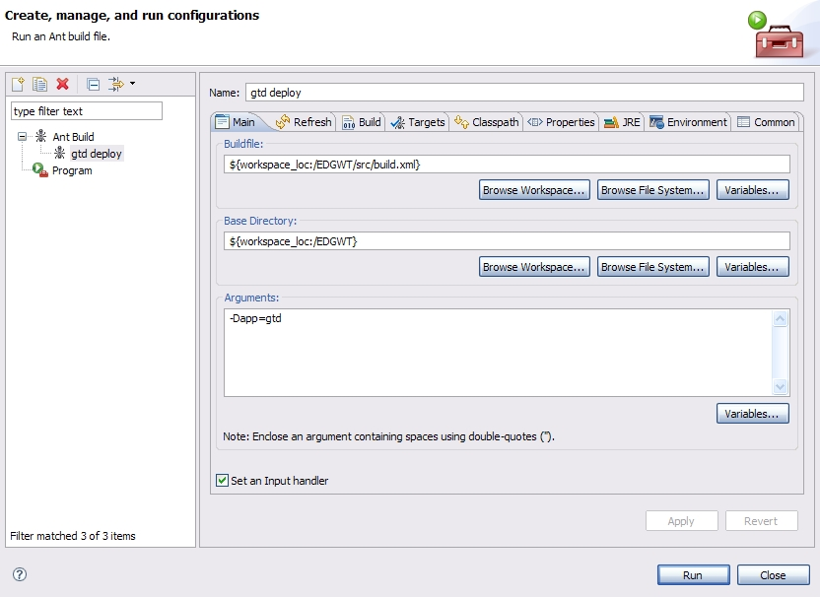
- Ant-скрипт имеет несколько подзадач. При тестировании основными являются
- test-deploy - генерация классов и сборка проекта (при локальном запуске приложения)
- test-start - запуск тестов
Их можно выбрать на вкладке Targets
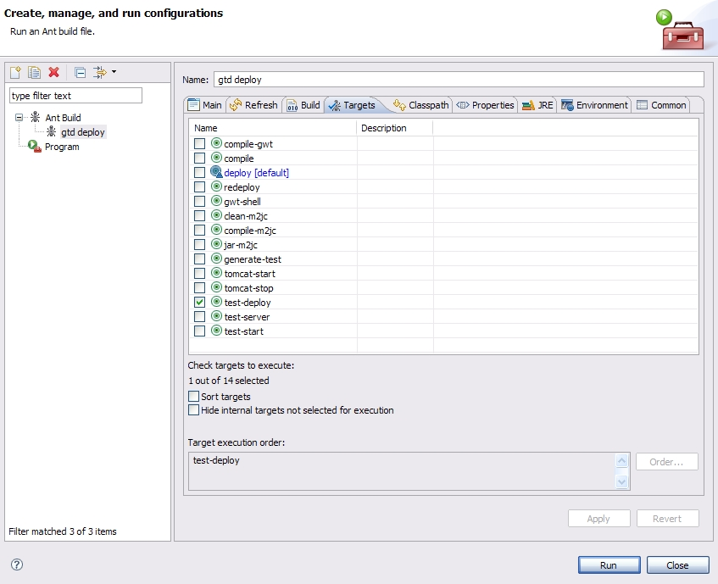
Запуск test-deploy сгенерирует код редактора со вставками для тестирования, и скомпилирует его в рабочую папку tomcat External\Servers\TomCat-6.0.16\webapps\EDGWT
- если сервер приложения будет работать локально, а не удаленно -
запустить его
External\Servers\TomCat-6.0.16\bin\startup.bat
Остановить сервер можно командой
External\Servers\TomCat-6.0.16\bin\shutdown.bat
- если сервер приложения будет работать локально, а не удаленно -
необходимо инициализировать базу данных. Этот процесс дольше обычной загрузки документа и поэтому конфликтует с автоматизированными тестами. Автоматизированные тесты поэтому нужно запускать после инициализации.
Для инициализации надо запустить internet explorer и зайти по адресу
http://localhost:8080/EDGWT/starter.jsp
- запустить сервер тестирования
GWTeditor\Apps\selenium-server\run.bat
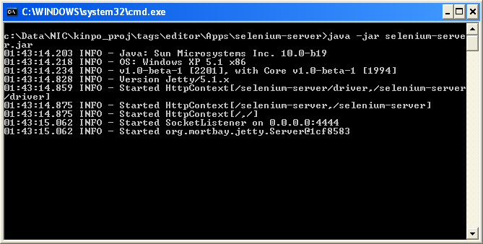

- запустить тесты — задача test-start
либо запуск точки входа напрямую через Eclipse: Run – Open run dialog; далее выбираем Java Application, кликаем по иконке “New launch configuration” – в ней выбираем main class - ru.spb.nic.gui_test.Starter из проекта Markup2JCodeConverter. Запускаем нажатием на кнопку Run.

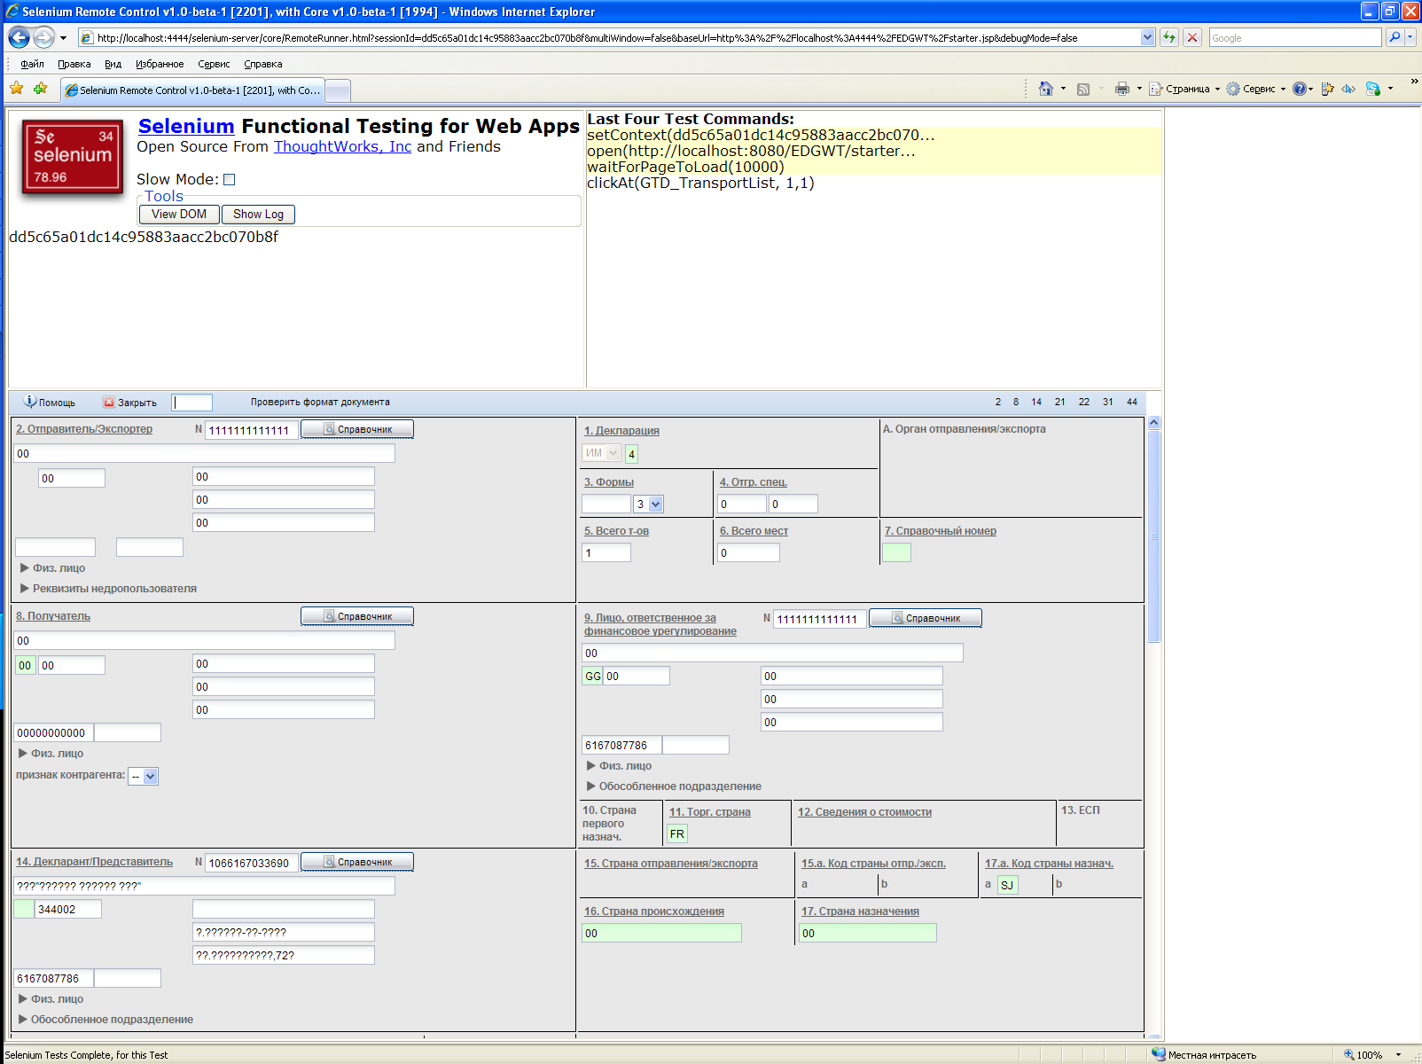
Текущие выполняемые команды. Показывается последние четыре.

Тестируемое приложение.
ГТД редактор.
Общая информация.
По кнопке “View DOM” можно посмотреть DOM дерево документа, чтобы найти необходимый id элемента.

- результаты тестирования сбрасываются в файл d:/testRun.log
- После окончания тестирования закрыть, если это необходимо, окно браузера, посмотреть лог сервера на наличие ошибок, проанализировать их. Проверить логи тестирующего приложения и убедиться в успешности прохождения тестов.
После этого, сервер Selenium и веб-приложения можно закрыть.

Заключение
В ходе данной работы был создан обладающий высокой степенью масштабируемости каркас для автоматизации тестирования пользовательского интерфейса, удовлетворяющий всем заявленным требованиям. Созданный каркас гибок и позволяет проводить тестирование редакторов, созданных в рамках указанных технологий, без дополнительных затрат немедленно после, и даже в самом процессе разработки.

Используемые материалы

- http://selenium.openqa.org/
- http://code.google.com/webtoolkit/overview.html
- http://www.eclipse.org/modeling/emf/
- http://ru.wikipedia.org/wiki/Apache_Ant

